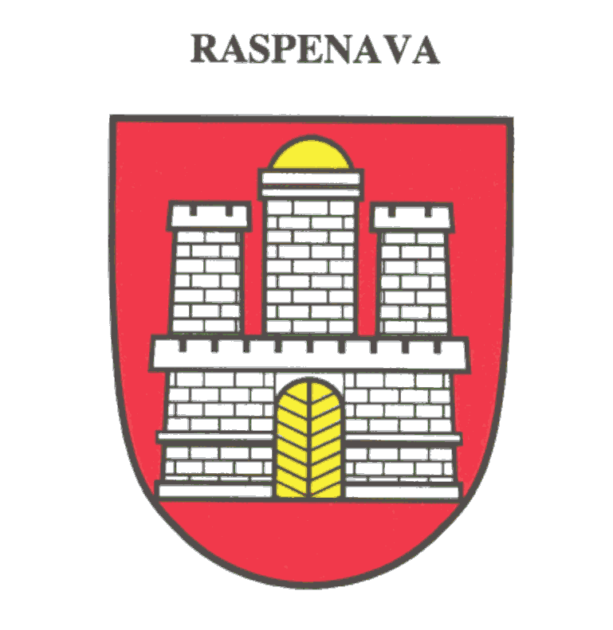

MĚSTO RASPENAVA

Starosta svolává 1. veřejné zasedání zastupitelstva města v roce 2025,
které se uskuteční v pondělí dne 3. března 2025 od 17:00 hodin
v zasedací místnosti Městského úřadu v Raspenavě.

Program:

- Úvod, včetně zprávy o plnění usnesení z 5. VZZM v roce 2024,
- Záležitosti nemovitostí (převody a jiné),
- Pomoc domácnostem postiženým povodní,
- Zprávy finančního a kontrolního výboru,
- Rozpočtová opatření,
- Diskuze a závěr;

Mgr. Josef Málek, starosta

